OŚRODEK ROZWOJU OSOBISTEGO I DUCHOWEGO „TU I TERAZ”

W NOWYM KAWKOWIE oraz STOWARZYSZENIE „U ŹRÓDŁA
www.tuiteraz.eu www.u-zrodla.pl

zapraszają 15-21 lipca 2013 na tygodniowy warsztat

TANIEC WSPÓŁCZESNY Z ELEMENTAMI LABANOWSKIEJ ANALIZY RUCHU
ORAZ IMPROWIZACJA TAŃCA I TEATR TAŃCA, PERFORMANCE, PRACA Z CIAŁEM, CHI KUNG I MASAŻ SHIATSU
PROWADZĄ: ANNA ZALEWSKA EHRHARDT, MATEUSZ WISZNIEWSKI

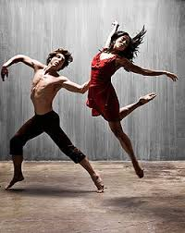

W programie:
- Taniec Współczesny
- Elementy labanowskiej analizy ruchu
- Improwizacja Tańca i Głosu
- Praca z ciałem
- Performance
- Teatr Improwizacji Tańca i Głosu
- Chi Kung
- Masaż shiatsu
Przykładowy Program Dnia:
(może być zmodyfikowany w zależności od potrzeb grupy, uczestnicy indywidualnie układają sobie program i wybierają udział w zajęciach.)
8-9.00 ćwiczenia Energetyczne Chi Kung.
9.00 śniadanie
10.30-12.00: Taniec Współczesny
12.15-13.00: Otwieranie Ciała
Praca z Głosem i Ruchem
13.00 Obiad
13.30-16.30 Czas wolny.
16.30-18.30 Teatr Improwizacji Tańca, Performance
19.00 Kolacja
20-21.00 Rozmowy i filmy o tańcu.
21.00 Do wyboru przez grupę: relaksacja, masaż shiatsu, muzyka terapeutyczna,
taniec i śpiew lub czas wolny.

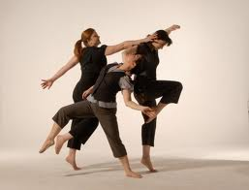
Taniec Współczesny, z elementami labanowskiej analizy ruchu:
Taniec współczesny to styl wykreowany na początku XX wieku, który oparty jest na założeniach tańca klasycznego. Przeciwstawia się jednak sztywnym zasadom kładąc większy nacisk na wyrażanie emocji tancerza. Taniec współczesny otwiera pole dla wyobraźni i przestrzeń dla duszy. Pozostawia miejsce dla improwizacji. Połączenie muzyki, ruchu i pracy z oddechem pozwala osiągnąć wewnętrzną równowagę. Poszerza horyzonty ruchowe, inspiruje do przekraczania granic rozbudzając przy tym wyobraźnię.
Sednem zajęć jest proces ukierunkowany na indywidualność uczestnika. Tak pojęty taniec wpływa zarówno na stan umysłu, emocji jak i ciała.
Korzyści płynące z uczestnictwa w zajęciach:
- większa świadomość własnego ciała
- lepsza koordynacja ruchowa
- usprawnienie całego ciała,
- zwiększenie poczucia rytmu i uwrażliwienie na muzykę
- uwolnienie endorfin
- rozwój poczucia estetyki
- umiejętność korzystania z przestrzeni, dzielenia się przestrzenią z innymi ludźmi i
nawiązywania z nimi bliższego kontaktu, uważność na drugiego człowieka
- pobudzenie wyobraźni
Prowadząca: Anna Zalewska Ehrhardt
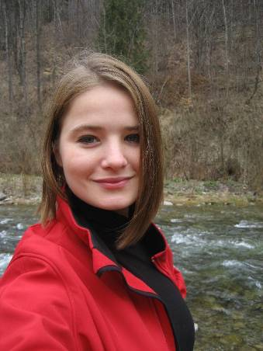
Jest tancerką, nauczycielką tańca oraz certyfikowaną masażystką dźwiękiem. Prowadzi zajęcia z tańca klasycznego, barre au sol, tańca współczesnego oraz tańca relaksacyjnego z użyciem mis tybetańskich. Swój warsztat rozwijała w Polsce i za granicą. Jest absolwentką Trinity Conservatoire of Music and Dance Laban w Londynie, Akademii Terapii Ekspresyjnych i Technik Relaksacyjnych oraz Akademii Petera Hessa. Pracuje z osobami dorosłymi jak również z młodzieżą i dziećmi w różnym wieku. Interesuje się terapeutycznymi aspektami tańca oraz wpływem sztuki na rozwój człowieka.
Teatr Improwizacji Tańca, Performance, Praca z Ciałem:
W trakcie warsztatów będziemy pracować nad otwieraniem ciała poprzez elementy improwizacji tańca, pracę z ciałem i głosem. W części popołudniowej skupimy się na tworzeniu improwizowanych performance w grupach i solo na tematy z życia uczestników, grupy lub świata. W wyborze i opracowaniu tematów będziemy wykorzystywać inspirację metodą Anny Halprin oraz z pracą Procesem Grupowym wg Arnolda Mindella.
W trakcie pracy będziemy się inspirowali metodami pracy: teatru tańca Anny Halprin, tworzeniu teatru i rytuału terapeutycznego na podstawie doświadczeń uczestników. Tematy improwizacji będą tworzone poprzez badanie mitów ciała i podejść związanych z różnymi technikami tańca. W trakcie warsztatu będziesz mógł poznać ćwiczenia Anny Halprin: mapa ciała, autoportret, Bieg Ziemi, dialogi z ciałem i mity ciała. Ponadto będziemy się inspirować teorią tańca, teatru i technikami Piny Baush, Merce Cinninghama, Butoh, Grotowskiego podejściem do tańca Isadory Duncan i Ruth St Denis.
Każdego dnia w trakcie warsztatu będziemy mogli tworzyć solowe i grupowe performance, które następnie połączymy ostatniego dnia w dłuższy performance-Teatr Improwizacji Tańca. Osoby chętne mogą otrzymać nagrania (dokonywane jedynie za ich zgodą) swoich performance. Udział w występach jest dobrowolny. Można pozostać tylko jako widz i brać udział w warsztacie.
Korzyści z warsztatu:
- Rozwinięcie świadomości ciała
- Poprawa jakości ruchu
- Rozwój zdolności improwizacji
- Rozwój kreatywności,
- Poprawa zdolności wyrażania siebie i twórczej ekspresji
- Doświadczenie otwartego i kreatywnego spotkania z drugim człowiekiem
- Zabawa w ruchu i głosie,
- Doświadczenie przeżyć estetycznych i radości tworzenia poprzez tworzenie performance,
- Doświadczenie wglądu w siebie poprzez tworzenie bądź udział w performance.
- Odkrywanie nowych możliwości w życiu poprzez kreatywne działania
Masaż Shiatsu
Japońska sztuka profilaktyki i leczenia masażem, równoważenia i integracji ciała i umysłu.
Łagodny dotyk dłonią lub kciukiem wzdłuż linii przebiegu meridianów powoduje odprężenie, równowagę, poprawę nastroju, ma działanie profilaktyczne i lecznicze.
Sesja muzyki terapeutycznej
Chwila relaksacji i muzykoterapii przy dźwiękach mis, gongów, kamertonów, fletów. Anna Zalewska Ehrhardt, Mateusz Wiszniewski. Zapraszamy do wzięcia instrumentów ze sobą.
Prowadzący: Mateusz Wiszniewski
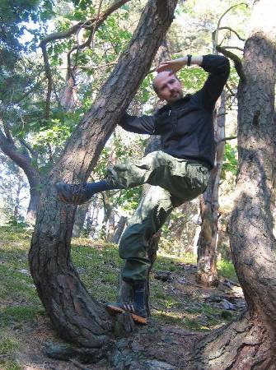
Arteterapeuta, antropolog tańca. Od wielu lat prowadzi warsztaty i sesje indywidualne z zakresu terapii ekspresyjnych, tańca i rysunku (od 2000) oraz ćwiczeń relaksacyjnych i wizualizacji (od 1994). Jest autorem rocznego programu rozwoju osobistego przez sztukę i szkolenia dla instruktorów: Akademia Terapii Ekspresyjnych- ukończonych XI edycji. Brał udział w warsztatach i szkoleniach prowadzonych przez wielu mistrzów terapii ekspresyjnych, między innymi Anny Halprin i jej zaawansowanych uczniów oraz Gabrielle Roth, Emilie Conrad, Roth Zaporah, Shauna Mc Niff, Paulo Knill. .Jest instruktorem Improwizacji Tańca i Symboliki Ciała, Eksperymentalnego Teatru Tańca oraz Chi Kung-Healing Dao. Jest autorem książek: Uzdrawiający Taniec, Zrelaksuj się i Żyj Twórczo oraz Potęga Wizualizacji, wydanych przez Studioastropsychologii.
Data: 15-21.VII. 2013
Czas trwania: początek zajęć 15.VII godz. 16; zakończenie 21.VII godz. 14; ilość miejsc
ograniczona, o przyjęciu na warsztat decyduje kolejność zgłoszeń!

Miejsce: Ośrodek Rozwoju Osobistego i Duchowego „Tu i Teraz”, Nowe
Kawkowo www.tuiteraz.eu
Cena: 450 zł warsztat (jeśli wpłata do 15.VI) oraz koszty zakwaterowania i
wyżywienia w ośrodku
550 zł (jeśli wpłata po 15.VI) oraz koszty zakwaterowania i
wyżywienia w ośrodku

KONTAKT:
www.tuiteraz.eu, kawkowo@tuiteraz.eu, biuro: 0662759576
Jacek Towalski 0602219382, Maja Wołosiewicz 0606994366,

Uwaga:
Konieczna wpłata zaliczki w wysokości 200 zł do 5 lipca (z opisem ”wpłata za pobyt
15-21.VII.2013”) na konto:
BANK PKO BP
92 1020 3541 0000 5502 0206 3410
Tydzień przed zajęciami zaliczka nie będzie zwracana!

